CCF
BTS Systèmes numériques
2ème année

Exercice 1 :
On considère le signal , périodique de période défini par :
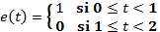.
On souhaite étudier le spectre de à l'aide d'un échantillonnage et de sa transformée de Fourier discrète.

Partie A : Étude du signal et discrétisation

- Tracer la représentation graphique de la fonction , pour variant dans l'intervalle , dans le repère ci-dessous.
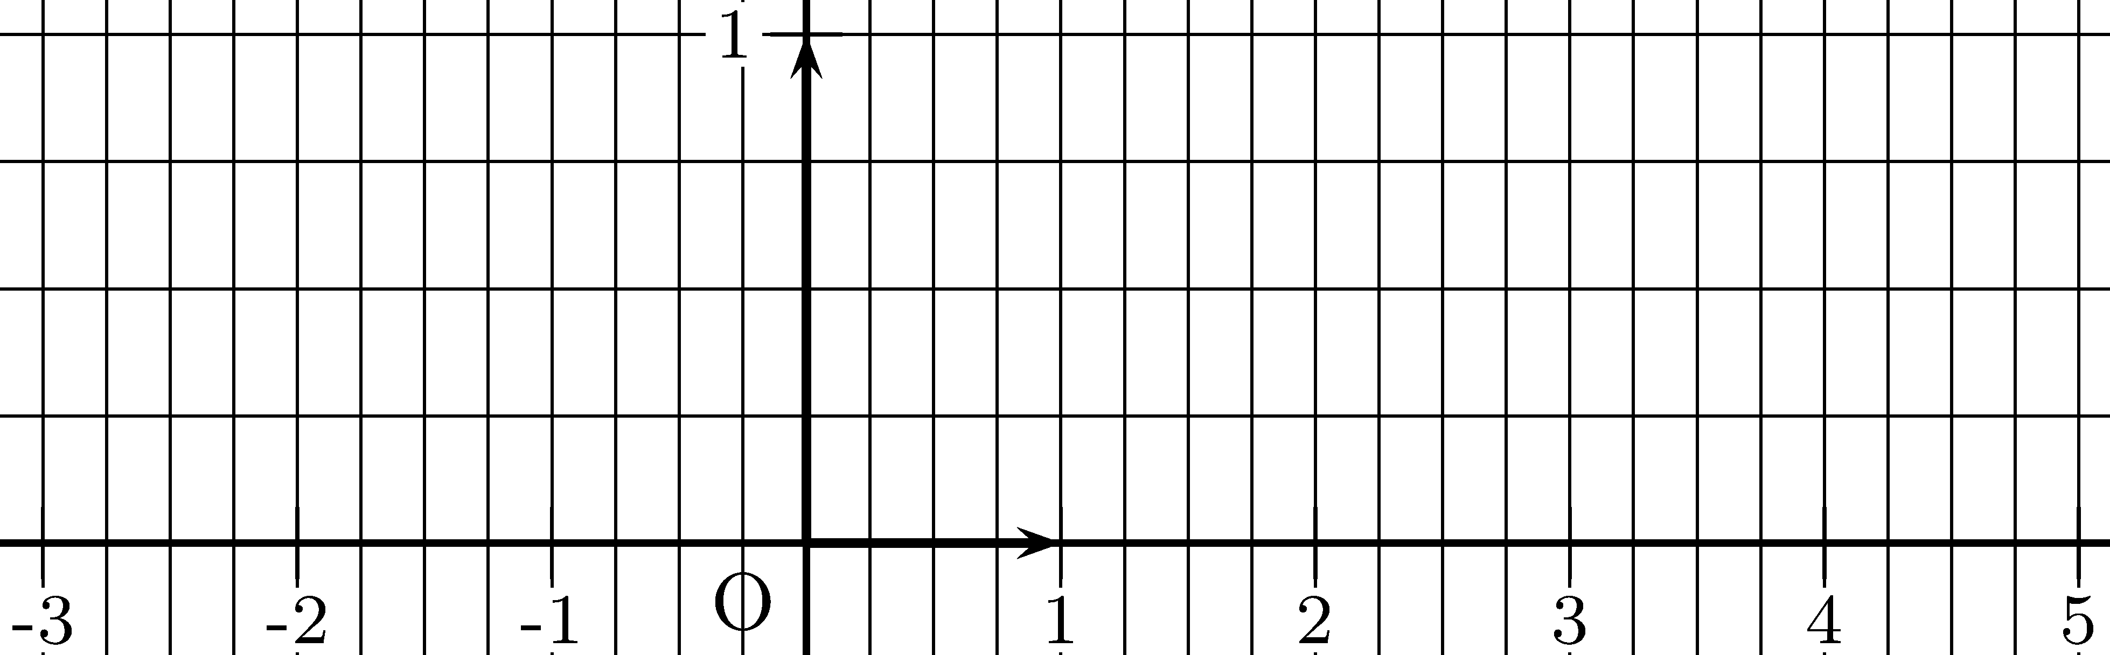
- Considérons le nombre complexe .
a. Simplifier .
b. Placer dans le plan complexe ci-dessous les points , , , et d'affixes respectives , , et .
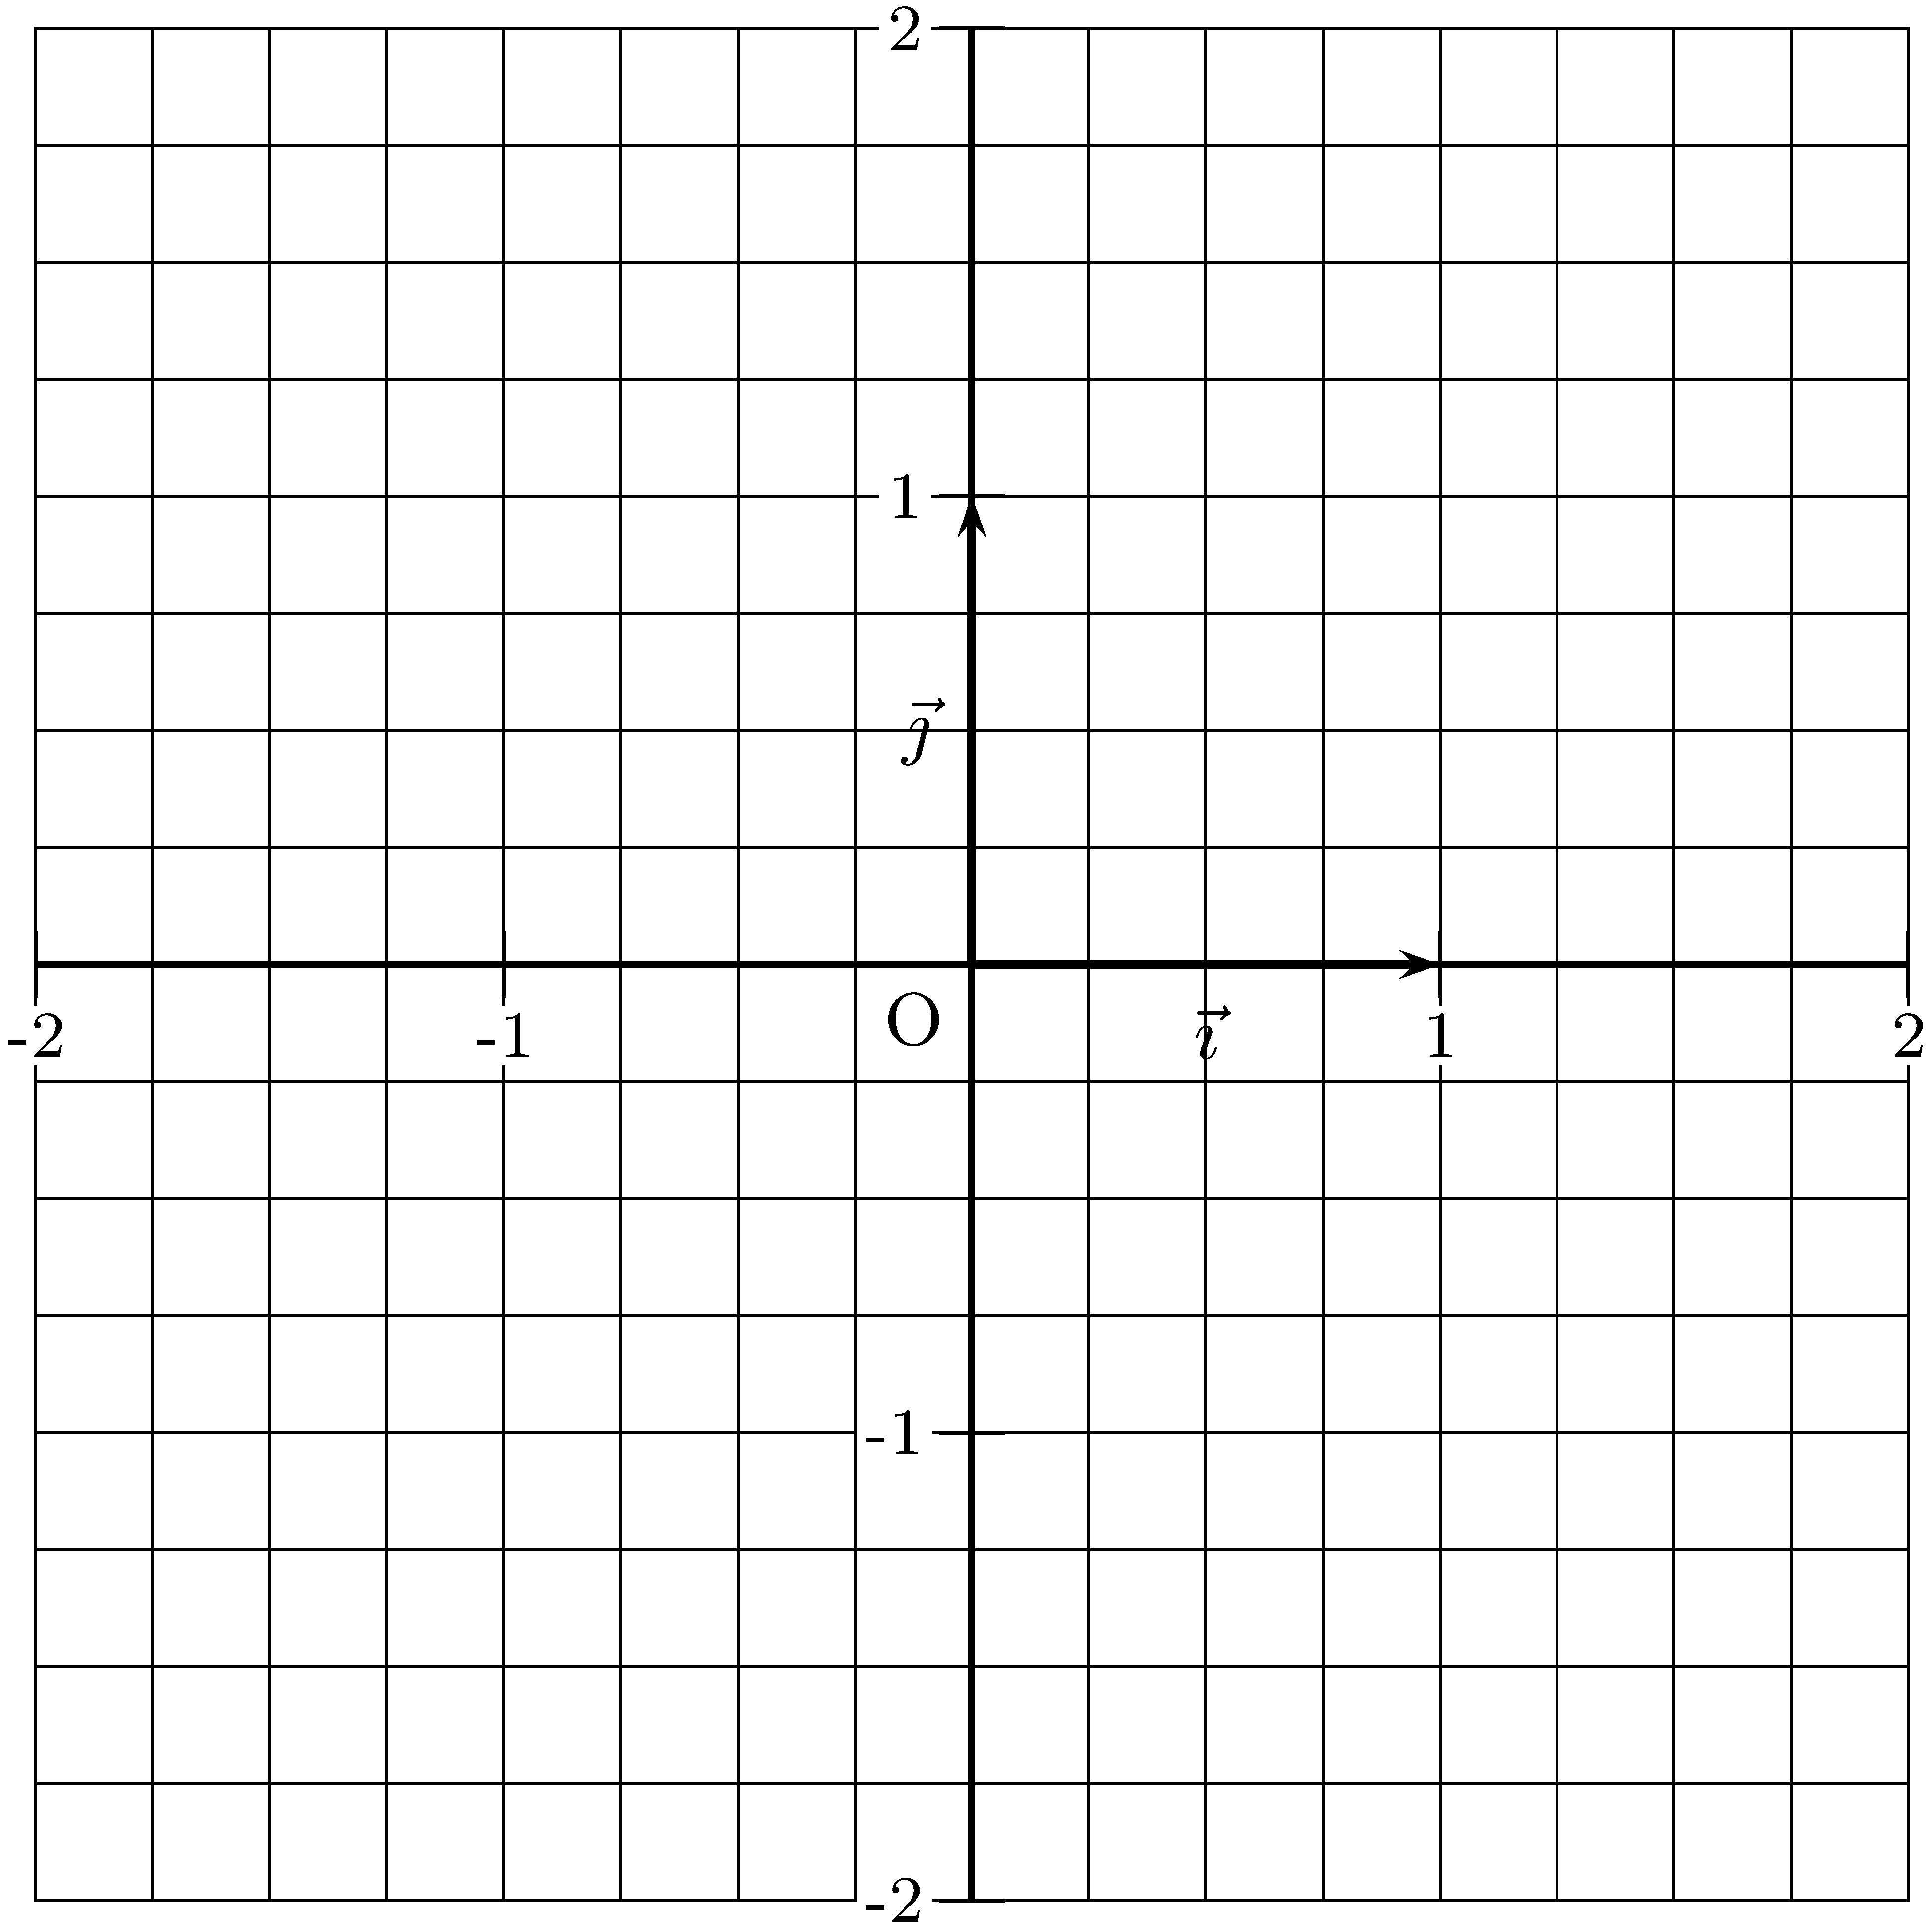
- On effectue mesures à une fréquence d'échantillonnage de Hz à partir de l'instant .
  - Donner la période d'échantillonnage.
  - Donner les instants , , , auxquels on effectue un échantillon.
  - Donner les valeurs du signal correspondantes notées , , , , c'est-à-dire que pour tout de à , on a .
Appel Professeur

Partie B : Transformée de Fourier discrète

Pour obtenir une approximation du spectre, on utilise la transformée de Fourier discrète d’un échantillon . Pour tout de à , on note :
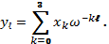

- On souhaite calculer les valeurs , , , calculées à partir de l’échantillon de la partie précédente.
- Écrire l'égalité définissant , , , sous forme matricielle.
- En déduire les valeurs de , , , .
Appel Professeur

- Compléter le tableau ci-dessous et représenter dans le repère ci-dessous le spectre donné par les valeurs : , , , .

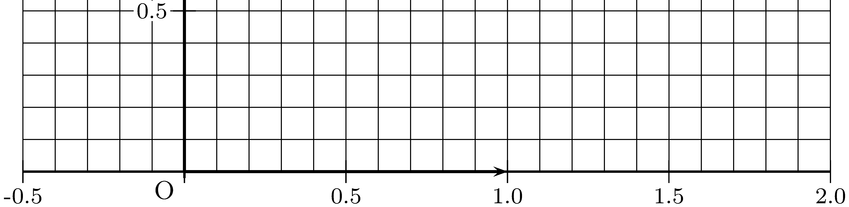

- La précision précédente est insuffisante. Pour cela, on augmente le nombre d'échantillons sur une période. On prend mesures du signal. Un logiciel de calcul numérique nous permet d'obtenir les valeurs , , ..., . On donne l’extrait de programme Scilab suivant :

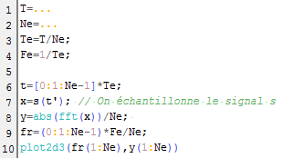

- Dans le programme ci-dessus, quelles valeurs faut-il affecter à T et Ne ?
- Le programme nous permet d'obtenir le graphique suivant :
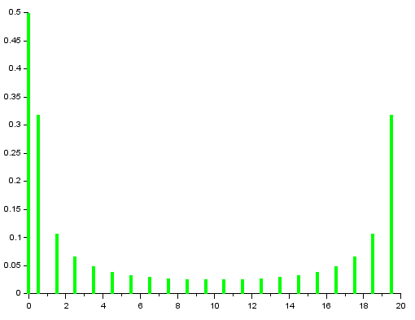
Donner une approximation de l'amplitude des quatre premières fréquences.
- Comparer avec les valeurs obtenues à la question 2. Que peut-on en déduire ?

Exercice 2 :

On considère le circuit représenté ci-dessous alimenté par une tension . On note la tension aux bornes du condensateur.
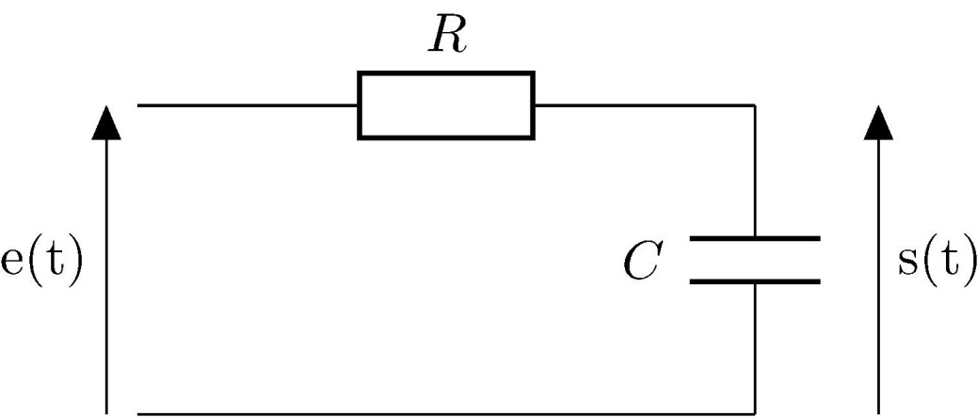

L'équation différentielle régissant ce circuit s'écrit :
où la fonction inconnue , de la variable , est définie et dérivable sur et est la fonction dérivée de .

On se place dans le cas où et 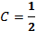 F.

- Écrire l'équation différentielle en utilisant les données précédentes.
- On suppose que .
  - Déterminer les solutions de l'équation différentielle .
  - Soit la fonction définie sur par . Démontrer que est une solution particulière de .
  - En déduire toutes les solutions de .
  - Déterminer la solution de l'équation différentielle solution de vérifiant la condition initiale .
- Si est la fonction de l'exercice 1, quel devrait être le graphique de la fonction sachant que ?
a) | 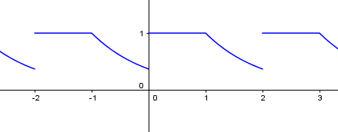
b) | 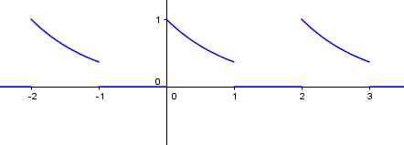
c) | 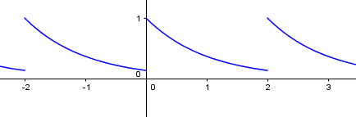

La réponse correcte est recopiée et le choix justifié sur la copie.

Éléments de correction
Exercice 1 :
Partie A :

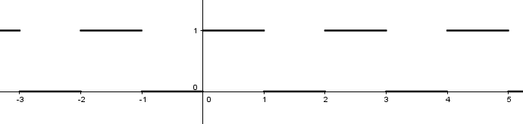
Les segments sont fermés à gauche et ouverts à droite.
- a. .
b. Il faut placer les points , 0,1), et .
- a. On a 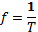 donc .
b. , , , .
c. , , , .

Partie B :
On note 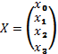, 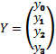 et .
- a. On a , où 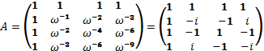 donc 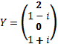
b. , , , .

- a. , .
b. Graphiquement, on obtient les valeurs approchées
Fréquences
Amplitudes
c. L'amplitude pour est assez correcte mais il faut savoir que seule la première moitié du spectre approxime le spectre cherché ce qui explique la différence notable pour .

Exercice 2 :
- On obtient l'équation différentielle : .
- a. Les solutions sont données par : , .
b. donc et .
c. , .
d. .
- Dans ce cas, le graphique de la fonction est le graphique a).Sur l'intervalle , la fonction est égale à donc d'après la question 2.d. la fonction est constante et égale à . Sur l'intervalle , la fonction est constante et égale à , donc d'après la question 2.a. la fonction est la fonction retardée de .

GRILLE NATIONALE D’ÉVALUATION EN MATHÉMATIQUES
BTS SN – Sous-épreuve E3
NOM : |  | Prénom :
Situation d’évaluation n° |  | Date de l’évaluation :
1. Liste des contenus et capacités du programme évalués
Contenus | Transformée de Fourier discrète.  Équations différentielles linéaires du premier ordre.
Capacités | Placer pour variant de à sur le cercle unité.  Calcul de la TFD à l'aide d'une matrice.  Résoudre une équation différentielle de premier ordre à la main.
2. Évaluation
Compétences | Capacités | Questions de l’énoncé | Appréciation du niveau d’acquisition
S’informer | Rechercher, extraire et organiser l’information. | Ex1 : A 3, B 3  Ex 2 : 1 2
Chercher | Proposer une méthode de résolution.  Expérimenter, tester, conjecturer. | Ex 2 : 2
Modéliser | Représenter une situation ou des objets du monde réel.  Traduire un problème en langage mathématique. | Ex 1 : A 1 2, B 2
Raisonner, argumenter | Déduire, induire, justifier ou démontrer un résultat. Critiquer une démarche, un résultat. | Ex 1 : B3  Ex 2 : 3
Calculer, illustrer, mettre en œuvre une stratégie | Calculer, illustrer à la main ou à l’aide d’outils numériques, programmer. | Ex 1 A3, B1, B3  Ex 2 : 2
Communiquer | Rendre compte d’une démarche, d’un résultat, à l’oral ou à l’écrit.  Présenter un tableau, une figure, une représentation graphique. | Ex 1 : A 1 2  Ex 2 : 2 3
 |  | TOTAL | /10

